CMT: Xung đột Trung Đông khiến nhà cung cấp dịch vụ khó hỗ trợ các tàu
Security
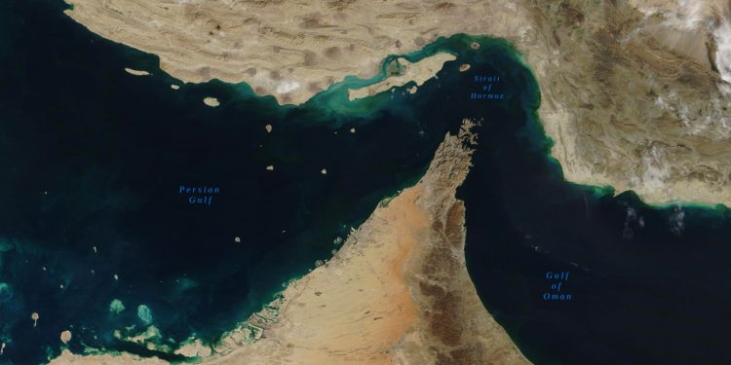
Condition Monitoring Technologies (CMT) cảnh báo rằng sự gia tăng mạnh của chi phí nhiên liệu, kết hợp với gián đoạn nghiêm trọng trong các tuyến vận tải toàn cầu, sẽ ảnh hưởng đến khả năng của các nhà cung cấp dịch vụ, OEM và các đơn vị kỹ thuật trong việc hỗ trợ các tàu trên toàn thế giới.
Theo CMT, tình hình xung đột leo thang tại Trung Đông và việc phong tỏa Eo biển Hormuz sẽ trở thành một thách thức vận hành lớn đối với công tác bảo trì và an toàn tàu, không chỉ đối với các tàu hoạt động trong khu vực Vịnh Ba Tư. Trong khi tác động tức thời của khủng hoảng thể hiện qua giá nhiên liệu tăng cao và phí bảo hiểm rủi ro chiến tranh, CMT nhấn mạnh rằng các tác động thứ cấp hiện đang lan rộng trong toàn bộ hệ sinh thái dịch vụ kỹ thuật hàng hải.
“Đây là một cú sốc kép. Điểm nghẽn Hormuz kết hợp với việc các tuyến bay bị hạn chế hoặc đóng cửa tại Nga, Ukraine và phần lớn Trung Đông đang làm tăng đáng kể thời gian và chi phí để đưa nhân sự dịch vụ và thiết bị đến đội tàu toàn cầu,” ông David Fuhlbrügge, đồng Giám đốc điều hành của CMT, cho biết. Ông cũng nhấn mạnh rằng đây không còn đơn thuần là một cuộc khủng hoảng năng lượng. “Những gì chúng ta đang thấy là sự gián đoạn đa tầng, ảnh hưởng đến cả những con tàu nằm ở ngoài vùng chiến sự. Các tàu ở châu Âu, châu Á và châu Mỹ sẽ gặp khó khăn trong việc bảo trì thiết bị và nhận vật tư đúng thời hạn.”
Do không phận bị đóng cửa và các chuyến bay phải chuyển hướng, việc di chuyển của các kỹ sư, phụ tùng và thiết bị chẩn đoán ngày càng khó khăn. Các hãng hàng không đã bắt đầu hủy chuyến và tăng giá vé khi giá nhiên liệu máy bay tăng vọt, trong một số trường hợp đã tăng gấp đôi chỉ trong vài ngày, còn chi phí vận chuyển hàng không giữa châu Á và châu Âu cũng tăng mạnh.
“Nếu đội kỹ thuật không thể tiếp cận tàu, hoặc thiết bị không được giao kịp thời, hậu quả trước mắt có thể chưa phải là sự cố nghiêm trọng, nhưng sẽ ảnh hưởng đến chu kỳ bảo trì, hiệu suất củ máy móc, an toàn vận hành và có thể cả việc tuân thủ các quy định,” Fuhlbrügge lưu ý.
Tại các trung tâm lớn, vẫn tồn tại khả năng chống chịu khi các đối tác được ủy quyền có thể thay thế. Tuy nhiên, tại các khu vực xa xôi hơn, việc thiếu hụt công cụ chuyên dụng, thiết bị giám sát và chuyên môn kỹ thuật sẽ có tác động rõ rệt. Tàu có thể bị chậm trễ tại cảng hoặc phải chuyển hướng, làm gia tăng áp lực tài chính.
“Đây là thời điểm ngành hàng hải cần suy nghĩ vượt ra ngoài giá cước và chi phí nhiên liệu. Khả năng chống chịu của hệ sinh thái bảo trì, tính sẵn có của hỗ trợ kỹ thuật và năng lực duy trì hoạt động…” Fuhlbrügge kết luận.
---------------------------------------------

